

Ejercicio 9 - Admisión a colegio privado
Generado Por: Yeidi Fernández
Fecha de publicación: 16/10/2026
Última Revisión: 16/10/2026
Versión: 1.0.0

Índice
1 Objetivo 1
1.1 Objetivos específicos 1
2 Alcance 1
2.1 Dentro del Alcance (In Scope): 1
2.2 Fuera del Alcance (Out of Scope): 1
3 Pseudocódigo 1
4 Desarrollo 1
5 Reglas de Negocio 1
6 Evidencias 2
7 Dificultades encontradas 2
8 Mejoras 2

Índice de Tablas
Tabla 2. Reglas de Negocio. 1

Índice de ilustraciones

Nombre del documento: PDD - Ejercicio 9 Admisión a colegio privado
Clasificación de la información: Público

Restricciones
Los contenidos de este documento son propiedad de Softtek, y son para uso público. Queda estrictamente prohibido cualquier reproducción total o parcial sin la autorización escrita por parte de Softtek.
Este documento está sujeto a cambios. Los comentarios, correcciones o dudas deberán ser enviados al autor.

Audiencia | Propósito
Instructores y evaluadores del Semillero de Automatización RPA e IA | Explicar cómo resolví el Ejercicio 9 para su revisión y sustentación

Tabla de Revisión
La siguiente tabla enlista las revisiones realizadas a este documento. Debe utilizarse para describir los cambios y adiciones cada vez que este documento vuelva a ser publicado. La descripción debe ser detallada e incluir el nombre de quien solicita los cambios.

Número de versión | Fecha de versión | Tipo de cambios | Dueño / Autor | Fecha de Revisión / Expiración
1.0.0 | 16/10/2026 | Creación del documento | Yeidi Fernández | 16/10/2026

Objetivo
Mi objetivo fue construir un programa en Python que funciona por consola y ayuda a un colegio privado a decidir si admite a un aspirante. El programa pide los datos del aspirante y de su familia, calcula un puntaje de 100 puntos y muestra una carta con la decisión, el costo final y la pensión mensual.

Objetivos específicos
- Pedir todos los datos por consola y validar cada uno, para que el programa nunca se cierre con un error.
- Sumar los ingresos de los aportantes con un ciclo que depende del número que digita el usuario.
- Calcular el puntaje económico, el familiar y el académico según las reglas del enunciado.
- Aplicar el descuento por hermanos sin pasar del tope del 25 %.
- Probar becas del 20 %, 35 % y 50 % cuando la familia no alcanza a pagar.
- Mostrar una carta con el desglose de puntos, los costos y la decisión con su justificación.

Alcance

Dentro del Alcance (In Scope):
- Captura y validación de los 13 datos que pide el enunciado.
- Ciclo para pedir el ingreso de cada aportante.
- Cálculo de los tres puntajes y del puntaje total.
- Descuento por hermanos y asignación escalonada de la beca.
- Las decisiones: admitido, admitido con beca parcial, lista de espera por capacidad de pago, lista de espera y no admitido.
- Carta de resultado por consola.

Fuera del Alcance (Out of Scope):
- El programa no guarda la información en archivos ni en una base de datos.
- No tiene ventanas ni interfaz gráfica, solo funciona por consola.
- Evalúa un solo aspirante cada vez que se ejecuta.
- No revisa documentos reales de la familia. Confía en los datos que se digitan.
- No usa librerías externas, solo Python estándar.

Pseudocódigo
Antes de programar hice el diagrama de flujo en PSeInt y escribí el pseudocódigo con los pasos del algoritmo principal.
Diagrama de flujo
Lo partí en dos mitades para que quepa en una hoja: primero va la mitad izquierda y luego la derecha.
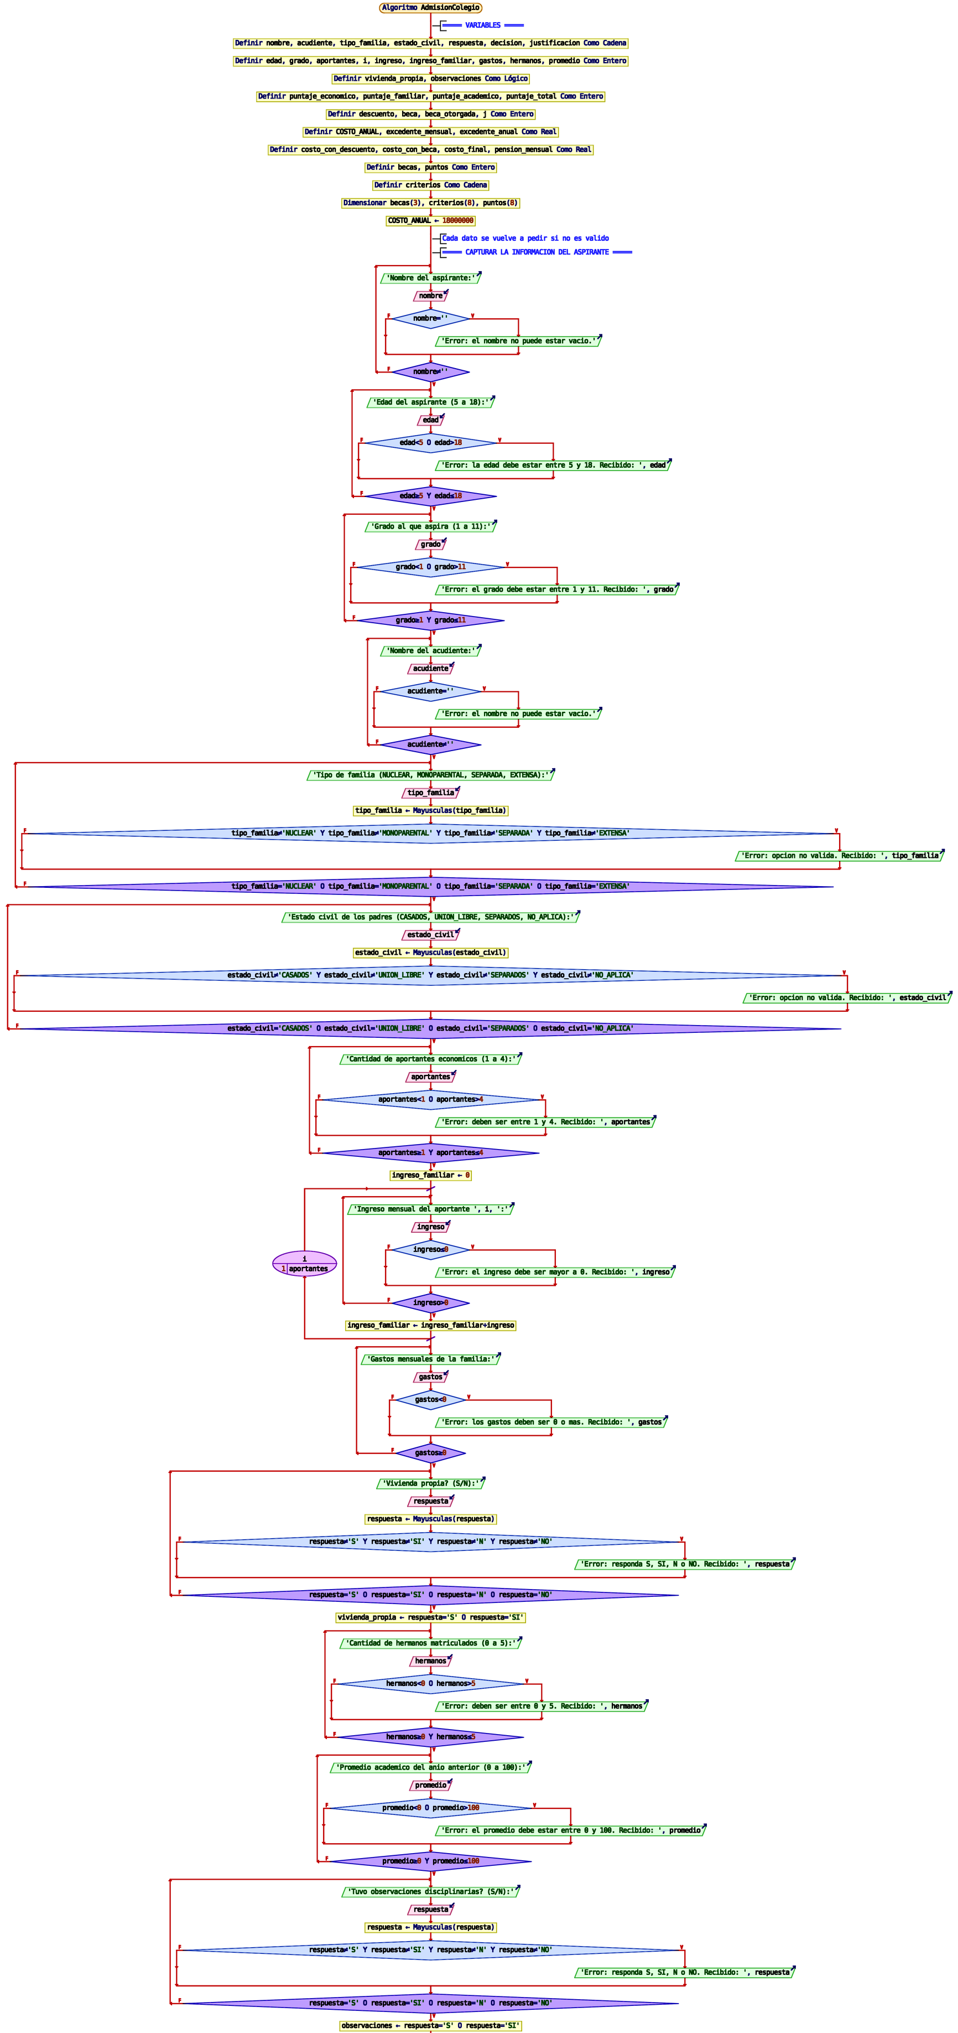 | 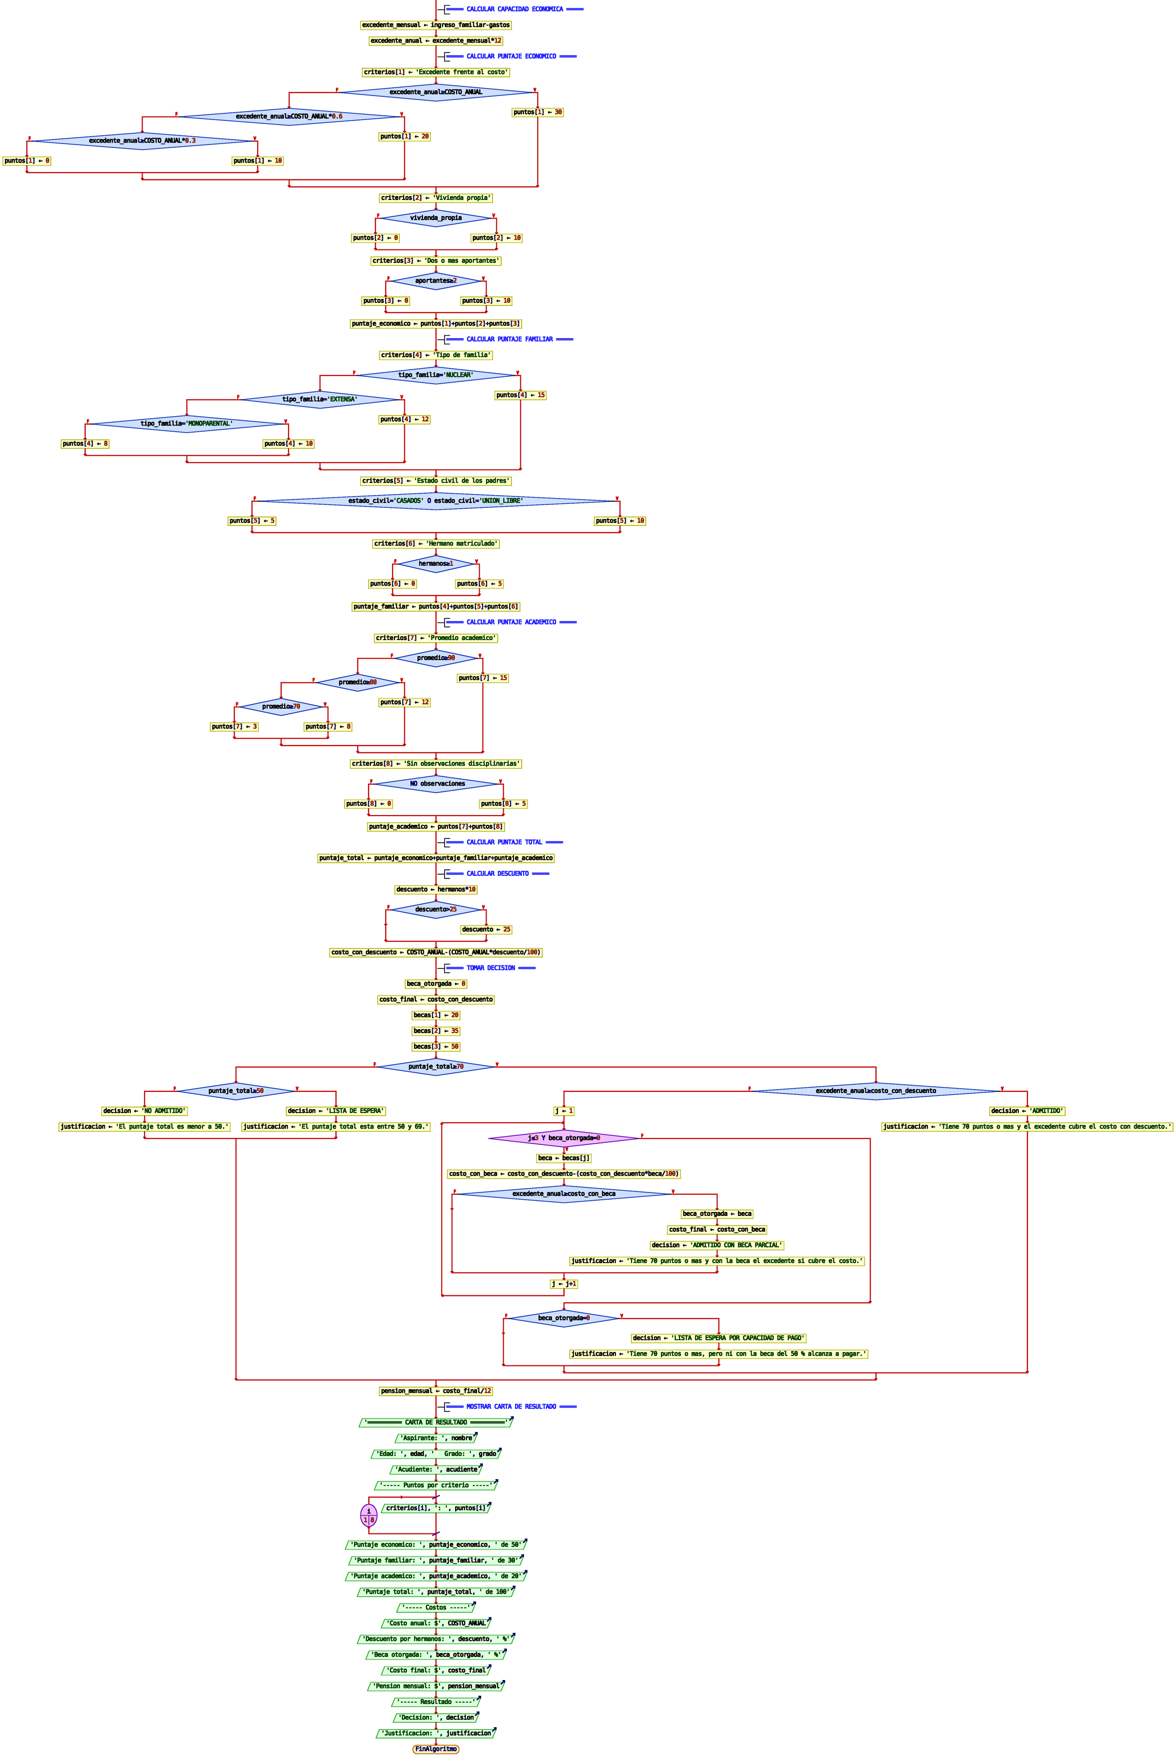
Pseudocódigo
INICIO  Definir COSTO_ANUAL = 18.000.000  // Cada dato se vuelve a pedir si no es válido  // Capturar la información del aspirante  Pedir nombre  Pedir edad  Pedir grado  Pedir nombre del acudiente  Pedir tipo de familia  Pedir estado civil de los padres  Pedir cantidad de aportantes económicos  ingreso_familiar = 0  Para i desde 1 hasta cantidad de aportantes  Pedir ingreso del aportante i  ingreso_familiar = ingreso_familiar + ingreso  Fin Para  Pedir gastos mensuales  Preguntar si la vivienda es propia  Pedir cantidad de hermanos  Pedir promedio académico  Preguntar si tuvo observaciones disciplinarias  // Calcular capacidad económica  excedente_mensual = ingreso_familiar - gastos  excedente_anual = excedente_mensual * 12  // Calcular puntaje económico  Asignar puntos según el excedente anual  Si la vivienda es propia  sumar 10 puntos  Fin Si  Si hay 2 o más aportantes  sumar 10 puntos  Fin Si  // Calcular puntaje familiar  Asignar puntos según el tipo de familia  Asignar puntos según el estado civil  Si tiene al menos un hermano  sumar 5 puntos  Fin Si | // Calcular puntaje académico  Asignar puntos según el promedio  Si no tuvo observaciones disciplinarias  sumar 5 puntos  Fin Si  // Calcular puntaje total  puntaje_total = puntaje_economico + puntaje_familiar + puntaje_academico  // Calcular descuento  descuento = hermanos * 10  Si descuento es mayor a 25  descuento = 25  Fin Si  costo_con_descuento = COSTO_ANUAL - (COSTO_ANUAL * descuento / 100)  // Tomar decisión  beca_otorgada = 0  costo_final = costo_con_descuento  Si puntaje_total >= 70 Entonces  Si excedente_anual >= costo_con_descuento Entonces  decision = "ADMITIDO"  Sino  Para cada beca en 20 %, 35 % y 50 %  costo_con_beca = costo_con_descuento - (costo_con_descuento * beca / 100)  Si excedente_anual >= costo_con_beca Entonces  beca_otorgada = beca  costo_final = costo_con_beca  decision = "ADMITIDO CON BECA PARCIAL"  salir del ciclo  Fin Si  Fin Para  Si beca_otorgada = 0 Entonces  decision = "LISTA DE ESPERA POR CAPACIDAD DE PAGO"  Fin Si  Fin Si  Sino Si puntaje_total >= 50 Entonces  decision = "LISTA DE ESPERA"  Sino  decision = "NO ADMITIDO"  Fin Si  pension_mensual = costo_final / 12  Mostrar:  Datos del aspirante  Para cada criterio  mostrar sus puntos  Fin Para  Puntajes obtenidos  Descuento aplicado  Beca otorgada (si aplica)  Costo final  Pensión mensual  Decisión final y justificación  FIN

Desarrollo
Hice el programa en un solo archivo de Python, organizado en funciones y usando solo la librería estándar. Primero escribí las funciones para pedir y validar los datos. Después escribí las funciones de cálculo. Al final escribí la función principal main(), que pide los datos, calcula, toma la decisión y muestra la carta.
Para pedir los datos usé el ciclo while True con break. Así el bloque se ejecuta al menos una vez y se repite mientras el dato no sea válido, igual que un ciclo hacer-mientras.

Estructuras de datos
- Constante COSTO_ANUAL: guarda el costo del colegio. La escribí en mayúsculas porque es una regla fija del enunciado y no cambia.
- Listas para las opciones permitidas (tipo de familia, estado civil y respuestas S/N). Las elegí porque con "in" es fácil revisar si lo que se escribió está en la lista.
- Lista [20, 35, 50] para las becas. La elegí porque se recorre en orden con un for, de la beca más pequeña a la más grande.
- Lista de tuplas "criterios": cada tupla guarda el nombre del criterio, los puntos que sacó y el máximo. Usé una lista porque la recorro con un for para mostrar el desglose en la carta. Usé tuplas porque esos tres valores van juntos y no se cambian después.
- Valores True o False para la vivienda propia y las observaciones. Así se usan directo en un if.

Descripción de las funciones
Función | Qué recibe y qué devuelve | Qué hace
pedir_texto | Recibe: el mensaje.  Devuelve: el texto en Formato Título. | Pide un texto y no deja avanzar si está vacío o tiene solo espacios. Usa .strip() y .title().
pedir_entero | Recibe: el mensaje, el mínimo y el máximo (opcional).  Devuelve: un número entero. | Revisa con .isdigit() que tenga solo dígitos. Así rechaza letras, signos, decimales y vacío. Después revisa que el número esté en el rango. Si no hay máximo, el número no tiene tope.
pedir_opcion | Recibe: el mensaje y la lista de opciones.  Devuelve: la opción en mayúsculas. | Pasa la respuesta a mayúsculas con .strip().upper() y revisa que esté en la lista. Si no está, muestra las opciones válidas.
pedir_si_no | Recibe: el mensaje.  Devuelve: True o False. | Acepta S, SI, N y NO en cualquier combinación de mayúsculas y minúsculas.
capturar_ingresos | Recibe: el número de aportantes.  Devuelve: el ingreso familiar. | Ciclo for que se repite según el número de aportantes. Pide el ingreso de cada uno y lo suma.
puntos_excedente | Recibe: el excedente anual.  Devuelve: 30, 20, 10 o 0. | Compara el excedente con el costo anual y asigna los puntos por escalones.
puntos_tipo_familia | Recibe: el tipo de familia.  Devuelve: 15, 12, 10 u 8. | Asigna los puntos según el tipo de familia.
puntos_estado_civil | Recibe: el estado civil.  Devuelve: 10 o 5. | Da 10 puntos a casados o unión libre, y 5 a los demás.
puntos_promedio | Recibe: el promedio.  Devuelve: 15, 12, 8 o 3. | Asigna los puntos según los cuatro escalones del promedio.
calcular_descuento | Recibe: los hermanos matriculados.  Devuelve: el porcentaje de descuento. | Da 10 % por cada hermano y lo deja en 25 % si se pasa.
calcular_beca | Recibe: el excedente anual y el costo con descuento.  Devuelve: 20, 35, 50 o 0. | Prueba cada beca en orden, recalcula el costo y devuelve la primera que alcanza. Si ninguna alcanza, devuelve 0.
pesos | Recibe: un valor.  Devuelve: el valor como texto. | Muestra el valor con signo de pesos y puntos de miles, por ejemplo $16.200.000.
main | No recibe datos.  No devuelve nada. | Es la función principal. Pide los datos, calcula los puntajes, toma la decisión y muestra la carta.

Casos borde considerados
- Gastos mayores que los ingresos: el excedente queda negativo, da 0 puntos en el excedente y no alcanza ninguna beca.
- Tres hermanos o más: el descuento daría 30 % o más, pero se deja en el tope del 25 %.
- Ninguna beca alcanza: el aspirante queda en lista de espera por capacidad de pago y la carta muestra beca del 0 %.
- Texto vacío o con solo espacios: se rechaza y se vuelve a preguntar.
- Letras, decimales o signos donde va un número (por ejemplo "diez", "7.5" o "-3"): se rechazan.
- Opciones escritas en minúscula o mezcladas (por ejemplo "nuclear" o "Si"): se aceptan.
- Error en el ingreso de un aportante: el programa vuelve a pedir ese mismo aportante y no se salta al siguiente.

Reglas de Negocio
Nombre | Tipo | Descripción
RV01 Nombre del aspirante | Validación | Texto que no puede estar vacío ni tener solo espacios. Se guarda en Formato Título. Mensaje: "Error: este dato no puede estar vacío. Escriba un nombre." Función: pedir_texto.
RV02 Edad del aspirante | Validación | Entero entre 5 y 18. Mensajes: "Error: se esperaba un número entero, sin letras, signos ni decimales. Recibido: '...'" o "Error: el valor debe estar entre 5 y 18. Recibido: ...". Función: pedir_entero.
RV03 Grado al que aspira | Validación | Entero entre 1 y 11. Mismos mensajes de pedir_entero con el rango 1 y 11.
RV04 Nombre del acudiente | Validación | Igual que el nombre del aspirante. Función: pedir_texto.
RV05 Tipo de familia | Validación | Solo NUCLEAR, MONOPARENTAL, SEPARADA o EXTENSA, sin importar mayúsculas. Mensaje: "Error: escriba una de estas opciones: ... Recibido: '...'". Función: pedir_opcion.
RV06 Estado civil de los padres | Validación | Solo CASADOS, UNION_LIBRE, SEPARADOS o NO_APLICA, sin importar mayúsculas. Función: pedir_opcion.
RV07 Número de aportantes | Validación | Entero entre 1 y 4. Función: pedir_entero.
RV08 Ingreso de cada aportante | Validación | Entero mayor a 0, pedido dentro de un ciclo, uno por aportante. Mensaje: "Error: el valor debe ser mayor o igual a 1. Recibido: ...". Función: capturar_ingresos.
RV09 Gastos mensuales | Validación | Entero mayor o igual a 0, sin tope. Función: pedir_entero.
RV10 Vivienda propia | Validación | Acepta S, SI, N o NO en cualquier forma. Mensaje: "Error: responda S, SI, N o NO. Recibido: '...'". Función: pedir_si_no.
RV11 Hermanos matriculados | Validación | Entero entre 0 y 5. Función: pedir_entero.
RV12 Promedio académico | Validación | Entero entre 0 y 100. Función: pedir_entero.
RV13 Observaciones disciplinarias | Validación | Acepta S, SI, N o NO en cualquier forma. Función: pedir_si_no.
RN01 Ingreso familiar | Cálculo | Suma de los ingresos de todos los aportantes. Función: capturar_ingresos.
RN02 Excedente | Cálculo | Excedente mensual = ingreso familiar - gastos. Excedente anual = excedente mensual x 12. Función: main.
RN03 Puntaje económico (máx. 50) | Cálculo | 30 si el excedente anual cubre el costo, 20 si cubre del 60 % al 99 %, 10 si cubre del 30 % al 59 % y 0 si es menos. Más 10 si tiene vivienda propia y 10 si hay dos o más aportantes. Funciones: puntos_excedente y main.
RN04 Puntaje familiar (máx. 30) | Cálculo | Nuclear 15, extensa 12, monoparental 10 y separada 8. Casados o unión libre 10, separados o no aplica 5. Más 5 si tiene al menos un hermano matriculado. Funciones: puntos_tipo_familia, puntos_estado_civil y main.
RN05 Puntaje académico (máx. 20) | Cálculo | Promedio de 90 o más: 15. De 80 a 89: 12. De 70 a 79: 8. Menos de 70: 3. Más 5 si no tuvo observaciones. Funciones: puntos_promedio y main.
RN06 Descuento por hermanos | Cálculo | 10 % por cada hermano matriculado, con tope del 25 %. Función: calcular_descuento.
RN07 Admitido | Decisión | Puntaje total de 70 o más y el excedente anual cubre el costo con el descuento. Función: main.
RN08 Admitido con beca parcial | Decisión | Puntaje de 70 o más, pero el excedente no alcanza. Se prueba beca del 20 %, 35 % y 50 %, recalculando el costo en cada escalón. Funciones: calcular_beca y main.
RN09 Lista de espera por capacidad de pago | Decisión | Puntaje de 70 o más, pero ni con la beca del 50 % alcanza. Función: main.
RN10 Lista de espera | Decisión | Puntaje total entre 50 y 69. Función: main.
RN11 No admitido | Decisión | Puntaje total menor a 50. Función: main.
RN12 Pensión mensual | Cálculo | Costo anual final dividido entre 12. Función: main.
Tabla 2. Reglas de Negocio.

Evidencias
Hice tres tipos de pruebas: con datos correctos, con datos incorrectos y con el código dañado a propósito.

Prueba con datos correctos
Evidencia 1. Resultado aprobatorio: ADMITIDO
Datos: familia separada, padres en unión libre, 3 aportantes (1.850.000, 2.000.000 y 2.500.000), gastos de 2.100.000, vivienda propia, 2 hermanos, promedio 100 y sin observaciones. Resultado: 93 puntos, descuento del 20 %, costo final de $14.400.000 y pensión de $1.200.000.
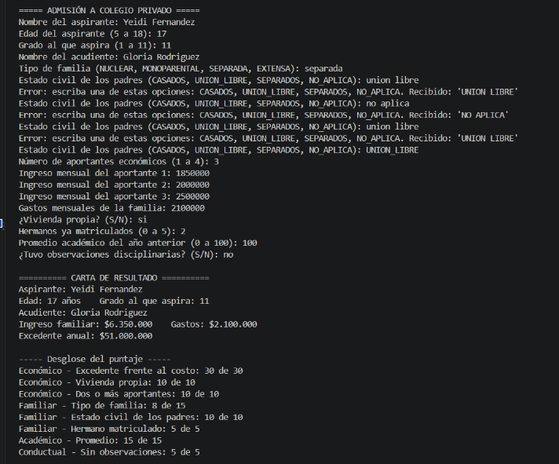 | 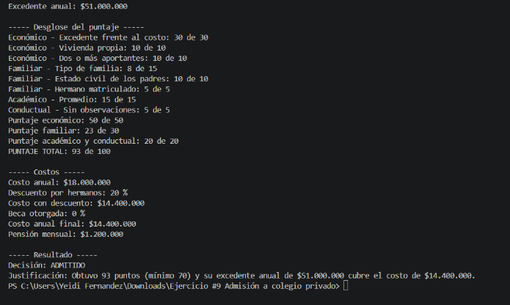
Evidencia 2. Resultado negativo: NO ADMITIDO
Datos: familia nuclear, 1 aportante con ingreso de 1.000.000, gastos de 600.000, sin vivienda propia, sin hermanos, promedio 7 y sin observaciones. Resultado: 28 puntos. Como es menor a 50, no es admitido. El excedente anual de $4.800.000 no llega al 30 % del costo, por eso da 0 puntos en el excedente.
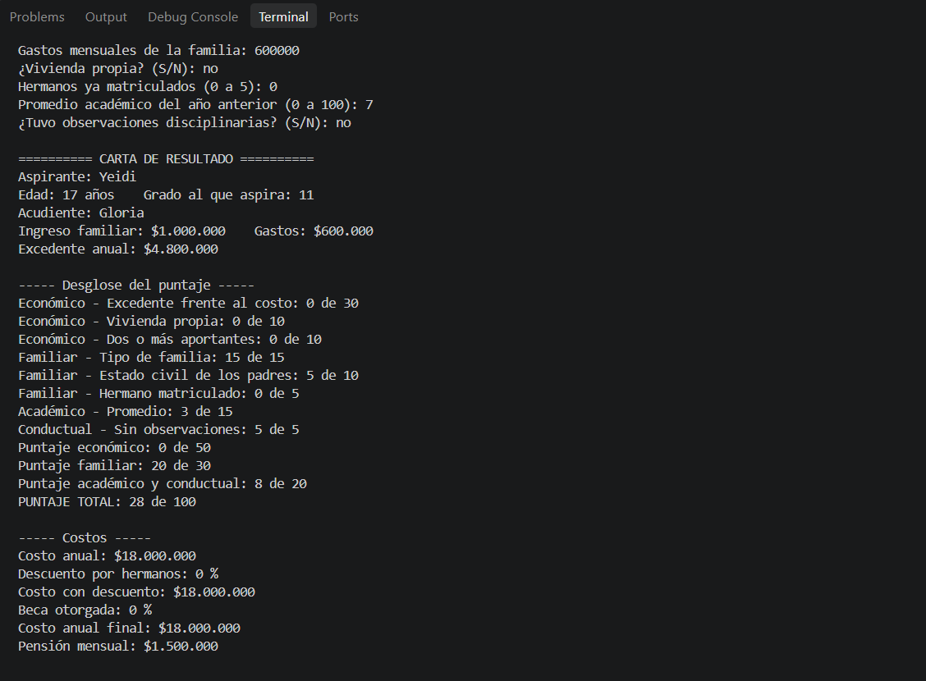
Evidencia 3. Pruebas de las funciones por partes
Probé las funciones de puntajes, descuento y beca antes de unirlas. Todas dieron el valor esperado.
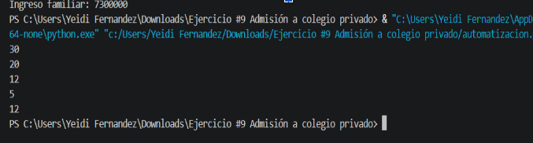 | 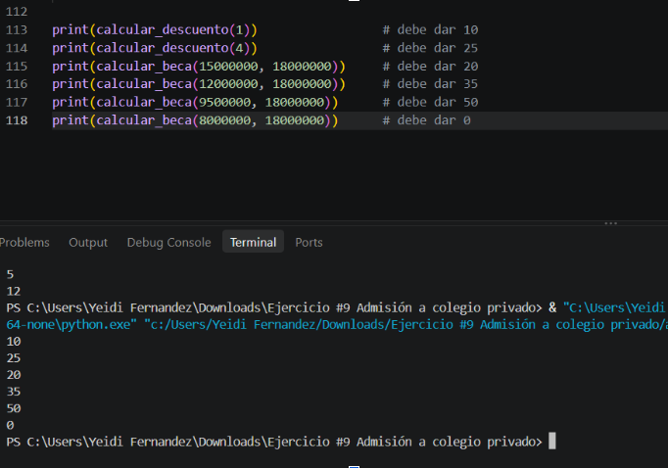

Prueba con datos incorrectos (control de errores)
Evidencia 4. Rechazo de entradas inválidas
Escribí datos vacíos, letras donde va un número ("diez", "MIL"), valores fuera de rango y opciones que no existen. El programa no se cerró y en cada caso mostró qué esperaba y qué recibió. Cuando me equivoqué en el aportante 2, volvió a pedir ese mismo aportante.
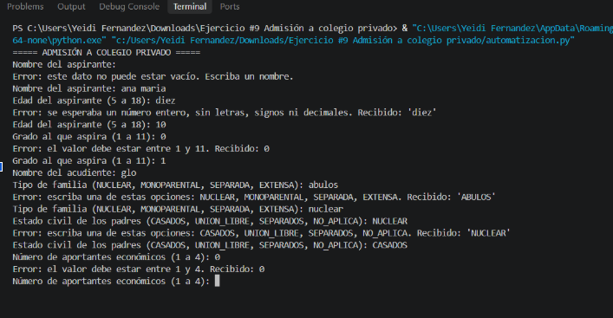 | 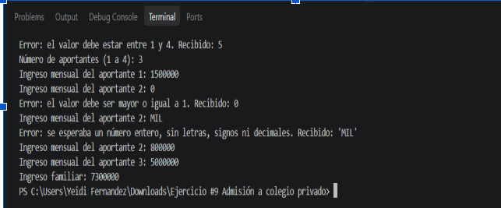

Prueba con código incorrecto
Evidencia 5. Sin la revisión .isdigit()
Comenté las líneas que revisan si el dato tiene solo dígitos y escribí "diez" en la edad. El programa se cerró con ValueError, porque int() no puede convertir letras.
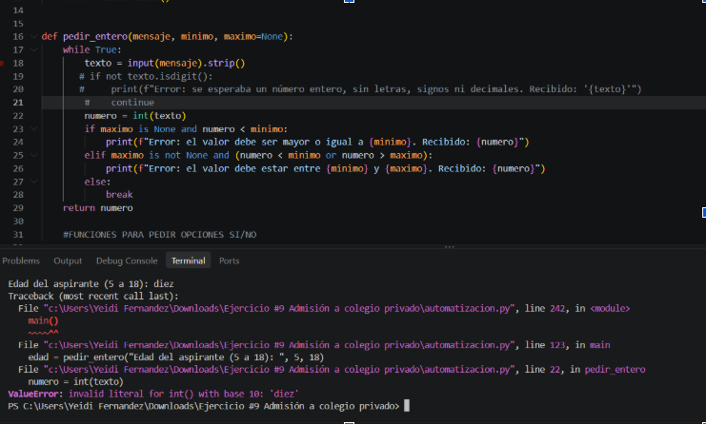
Evidencia 6. Sin el + 1 en el rango
Quité el + 1 de range(1, num_aportantes + 1) y puse 2 aportantes. Solo pidió el aportante 1. No salió ningún error, pero el ingreso familiar quedó mal. Es un error de lógica.
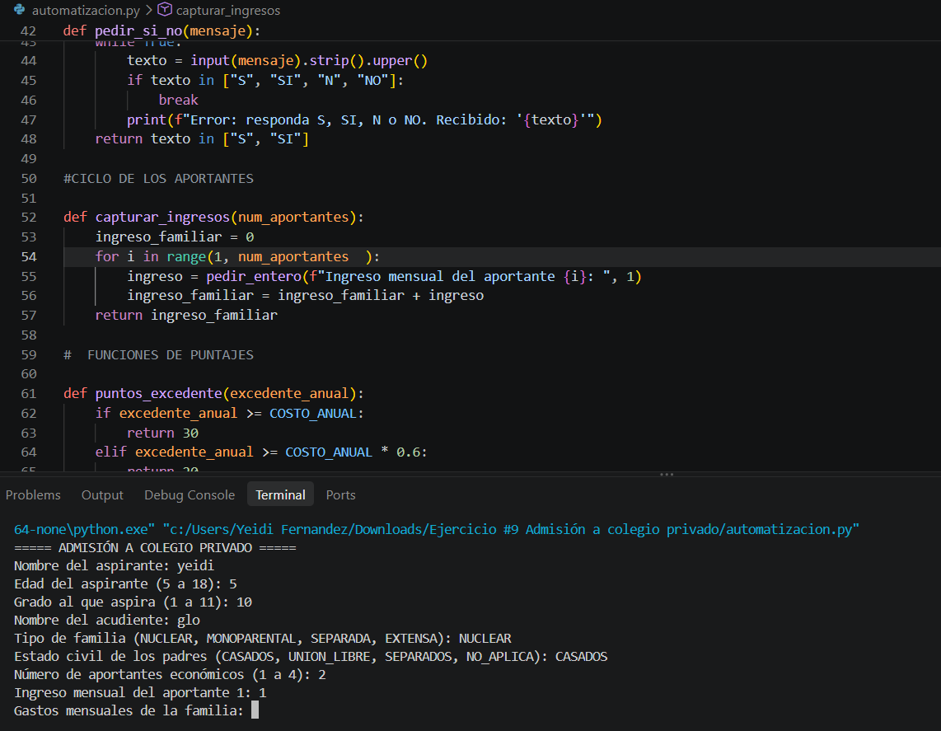

Dificultades encontradas
- Al principio no entendía para qué servía la letra i en el ciclo de los aportantes. Entendí que es un contador que va desde 1 hasta el número de aportantes, y que el for le suma 1 en cada vuelta.
- No entendía por qué el range lleva + 1. Lo entendí cuando lo quité: el programa pedía un aportante menos y no mostraba ningún error.
- En mi pseudocódigo restaba el porcentaje de descuento directo al costo, o sea que le quitaba 20 pesos y no el 20 %. Lo corregí para calcular el descuento en pesos.
- Cuando terminé el código, el programa no hacía ninguna pregunta. El problema era que la llamada main() tenía sangría y quedó dentro de la función. La dejé pegada al borde izquierdo y funcionó.
- En la prueba de código incorrecto comenté solo una de tres líneas y salió IndentationError. Así aprendí que en Python la sangría es parte del código.
- Al quitar el + 1 borré solo el signo y dejé el 1. Salió SyntaxError porque quedaron dos valores seguidos sin nada entre ellos.

Mejoras
- Evaluar varios aspirantes en una sola ejecución, con un ciclo que pregunte si desea seguir.
- Guardar las cartas en un archivo de texto o en Excel para tener un registro de las solicitudes.
- Aceptar también "sí" con tilde, y "union libre" o "no aplica" con espacio. En mis pruebas escribí "union libre" y el programa lo rechazó porque espera UNION_LIBRE.
- Mostrar cuánto le falta a la familia cuando queda en lista de espera por capacidad de pago.
- Separar el código en varios archivos: uno para validar datos, otro para los cálculos y otro para el programa principal.
- Hacer pruebas automáticas a las funciones de cálculo para no tener que probar todo a mano.

